Recomendaciones para la prevención de infecciones respiratorias en empresas y organismos con atención al público
Estas recomendaciones buscan prevenir la transmisión de todas las infecciones respiratorias en ámbitos de atención al público, incluyendo las infecciones producidas por coronavirus como el COVID-19.
Las medidas deben ser adoptadas como prácticas estándar para la prevención de infecciones respiratorias tales como gripe, coronavirus, entre otros, que se transmiten por gotas de saliva al hablar, toser y estornudar; y que contaminan superficies y objetos en un área de circunferencia de aproximadamente un metro.
1. Recomendaciones visuales
Es recomendable poner a disposición del público información sobre la adecuada higiene de manos y la apropiada higiene respiratoria o manejo de la tos ante la presencia de síntomas de una infección respiratoria. Las recomendaciones visuales suelen ser de utilidad como recordatorios, se sugiere su ubicación en lugares fácilmente visibles para el público general, pasajeros, visitantes. Dependiendo del tipo de organismo o empresa de que se trate, es deseable incluir mensajes en varios idiomas.
2. Adecuada higiene de manos
Una adecuada higiene de manos puede realizarse a través de dos acciones sencillas que requieren de un correcto conocimiento de ambas técnicas:
- Lavado de manos con agua y jabón
- Higiene de manos con soluciones a base de alcohol (por ejemplo, alcohol en gel)
Es importante higienizarse las manos frecuentemente sobre todo:
- Antes y después de manipular basura o desperdicios.
- Antes y después de comer, manipular alimentos y/o amamantar.
- Luego de haber tocado superficies públicas: mostradores, pasamanos, picaportes, barandas, etc.
- Después de manipular dinero, llaves, animales, etc.
- Después de ir al baño o de cambiar pañales.

2.1 Lavado de manos con agua y jabón
El lavado de manos requiere asegurar insumos básicos como jabón líquido o espuma en un dispensador, y toallas descartables o secadores de manos por soplado de aire. El lavado de manos debe durar al menos 40–60 segundos.
El lavado de manos con agua y jabón debe seguir los pasos indicados en la ilustración.
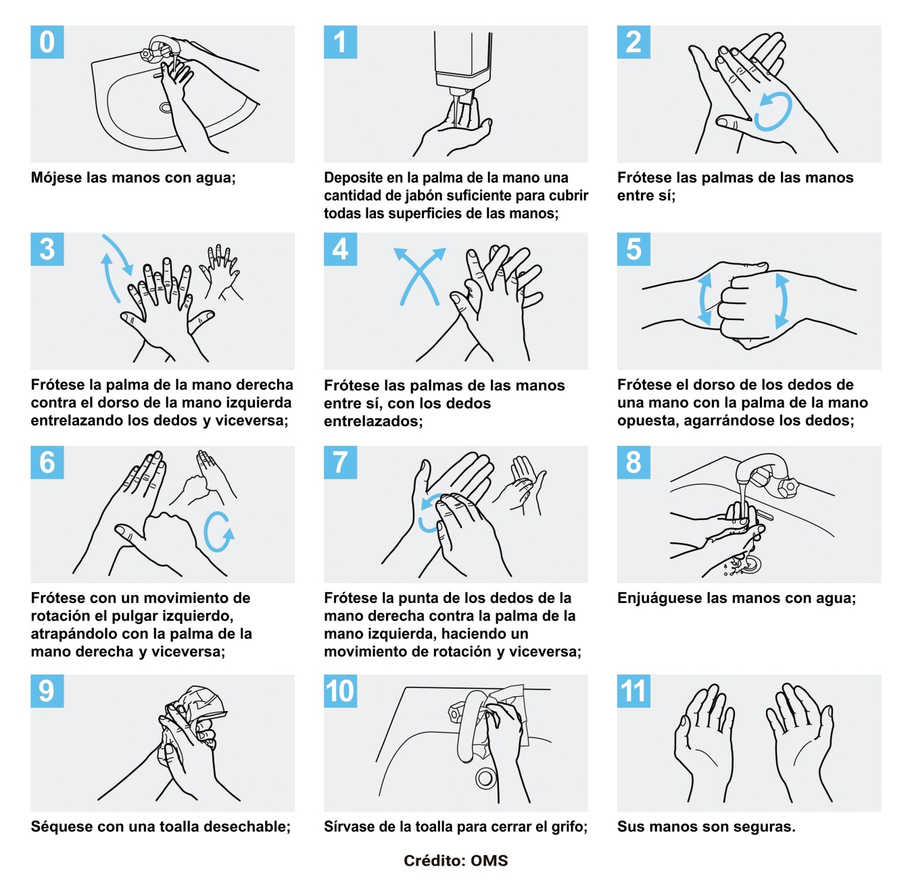
2.2 Higiene de manos con soluciones a base de alcohol
El frotado de manos con una solución a base de alcohol es un método práctico para la higiene de manos. Es eficiente y se puede realizar en prácticamente cualquier lado. Para reducir eficazmente el desarrollo de microorganismos en las manos, la higiene de manos con soluciones a base de alcohol debe durar 20 – 30 segundos.
La higiene de manos con soluciones a base de alcohol se debe realizar siguiendo los pasos indicados en la ilustración.
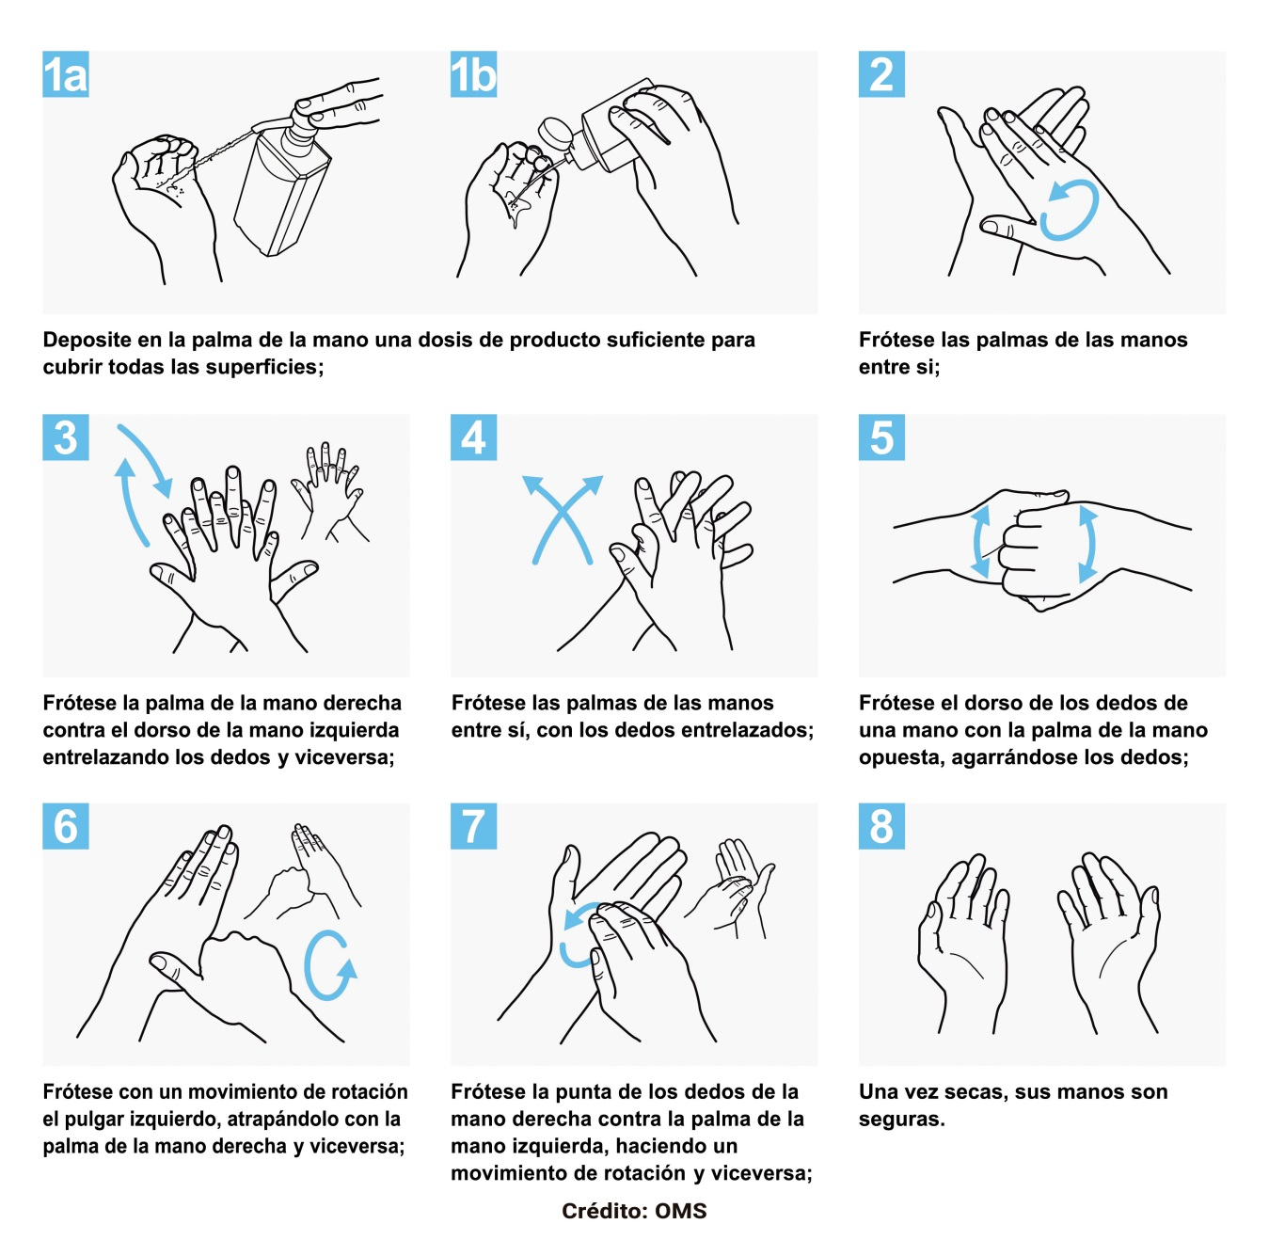

3. Adecuada higiene respiratoria
La higiene respiratoria refiere a las medidas de prevención para evitar la diseminación de secreciones al toser o estornudar. Esto es importante, sobre todo, cuando las personas presentan signos y síntomas de una infección respiratoria como resfríos o gripe.

- Cubrirse la nariz y la boca con el pliegue interno del codo o usar un pañuelo descartable al toser o estornudar.
- Usar el cesto de basura más cercano para desechar los pañuelos utilizados.
- Limpiar las manos después de toser o estornudar.

Las empresas y organismos deben garantizar la disponibilidad de los materiales para facilitar el cumplimiento de una adecuada higiene respiratoria en áreas de espera u alto tránsito.

- Disposición de cestos para el desecho de los pañuelos usados que no requieran de manipulación para su uso: boca ancha, sin una tapa que obligue al contacto.
- Es recomendable la disposición de dispensadores con soluciones desinfectantes para una adecuada higiene de manos.
- Las soluciones a base de alcohol son el estándar internacional por alta eficiencia demostrada.
- El lavado de manos es una opción igual de efectiva, pero debe garantizarse que los suministros necesarios estén siempre disponibles.
- También se sugiere la colocación de material gráfico que demuestre como debe realizarse la higiene de manos adecuada.
4. Desinfección de superficies y ventilación de ambientes
La contaminación de superficies y objetos es una de las vías más frecuentes de transmisión de las infecciones respiratorias. Se recuerda que diversas superficies deben ser desinfectadas regularmente para minimizar el riesgo de transmisión por contacto: mostradores, barandas, picaportes, puertas, etc. La desinfección debe realizarse diariamente y esta frecuencia, depende del tránsito y de la acumulación de personas, la época del año y la complementación con la ventilación de ambientes. Antes de aplicar cualquier tipo de desinfectante debe realizarse la limpieza de las superficies con agua y detergente. Esta limpieza tiene por finalidad realizar la remoción mecánica de la suciedad presente.
4.1 - Limpieza húmeda
- La forma sugerida es siempre la limpieza húmeda con trapeador o paño, en lugar de la limpieza seca (escobas, cepillos, etc). Un procedimiento sencillo es la técnica de doble balde y doble trapo:
- Preparar en un recipiente (balde 1) una solución con agua tibia y detergente de uso doméstico suficiente para producir espuma.
- Sumergir el trapo (trapo 1) en la solución preparada en balde 1, escurrir y friccionar las superficies a limpiar. Siempre desde la zona más limpia a la más sucia.
- Repetir el paso anterior hasta que quede visiblemente limpia.
- Enjuagar con un segundo trapo (trapo 2) sumergido en un segundo recipiente (balde 2) con solución de agua con detergente.
4.2 - Desinfección de las superficies
Una vez realizada la limpieza de superficies se procede a su desinfección. Con esta solución pueden desinfectarse las superficies que estén visiblemente limpias o luego de su limpieza. Esta solución produce rápida inactivación de los virus y otros microorganismos. El proceso es sencillo y económico ya que requiere de elementos de uso corriente: agua, recipiente, trapeadores o paños, hipoclorito de sodio de uso doméstico (lavandina con concentración de 55 gr/litro):
- Colocar 100 ml de lavandina de uso doméstico en 10 litros de agua.
- Sumergir el trapeador o paño en la solución preparada, escurrir y friccionar las superficies a desinfectar.
- Dejar secar la superficie.
El personal de limpieza debe utilizar equipo de protección individual adecuado para limpieza y desinfección.
4.3 – Ventilación de ambientes
La ventilación de ambientes cerrados, sobre todo en período invernal o de bajas temperaturas debe hacerse con regularidad para permitir el recambio de aire. En otras circunstancias y lugares se recomienda que se asegure el recambio de aire mediante la abertura de puertas y ventanas que produzcan circulación cruzada del aire.
5. Uso de barbijos
No se recomienda el uso de barbijos, de manera rutinaria, en trabajadores y trabajadoras que atienden al público.
El uso de barreras protectoras personales como los barbijos solo está recomendado para:
- Personas que presentan síntomas respiratorios detectados.
- Personal de salud que atiende a personas con síntomas respiratorios.
Fuente de información: Ministerio de Salud de la Nación. Página actualizada al 25/02/20.
Link: https://www.argentina.gob.ar/salud/recomendaciones-prevencion-empresas-organismos-atencion-publico

